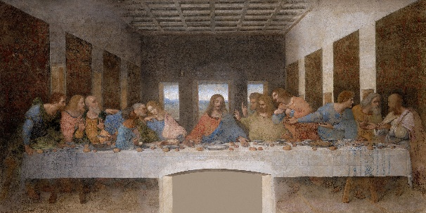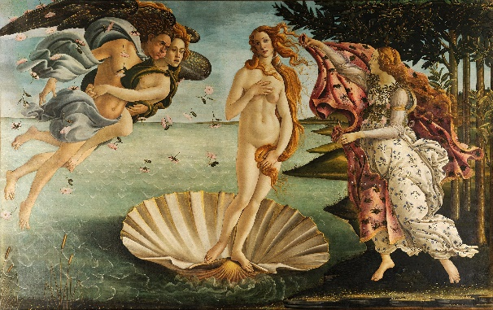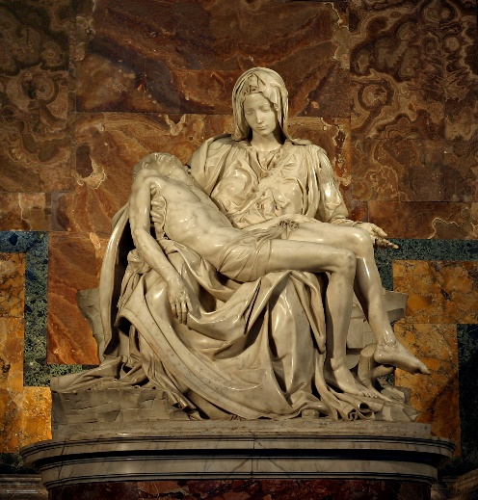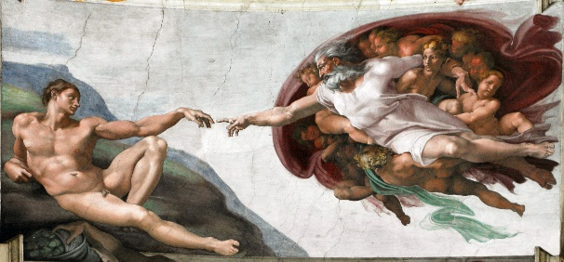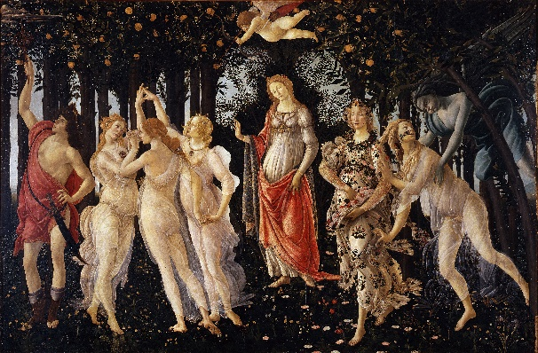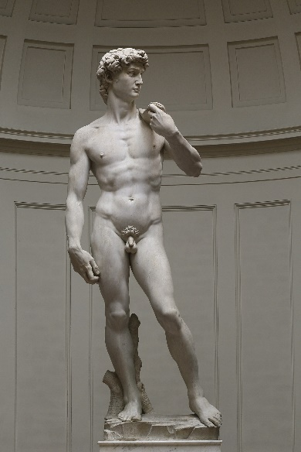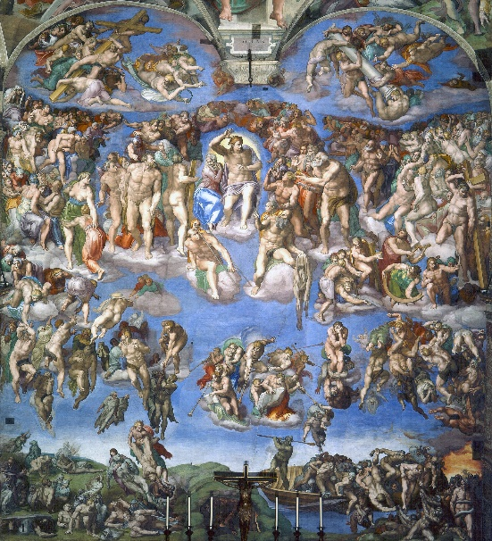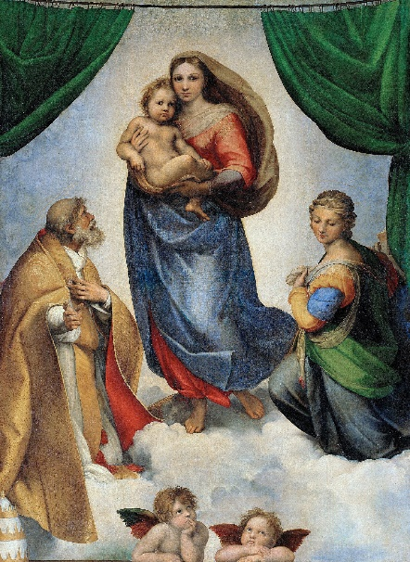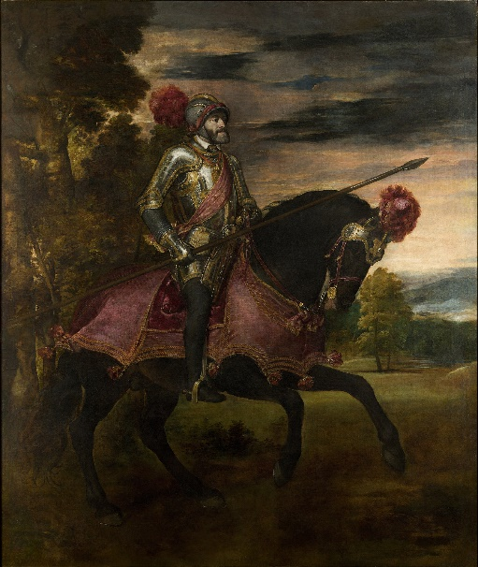

Итальянское возрождение

1495-1498 — Тайная вечеря

1499 — Пьета

1511 — Сотворение Адама

1501-1504 — Давид

1482 — Весна

1548 — Конный портрет Карла V.

1537-1541 — Страшный суд

1512-1513 — Сикстинская Мадонна

1482-1486 — Рождение Венеры

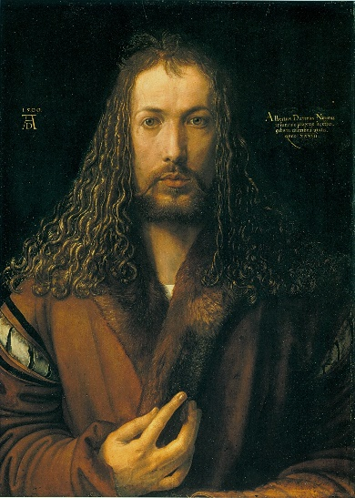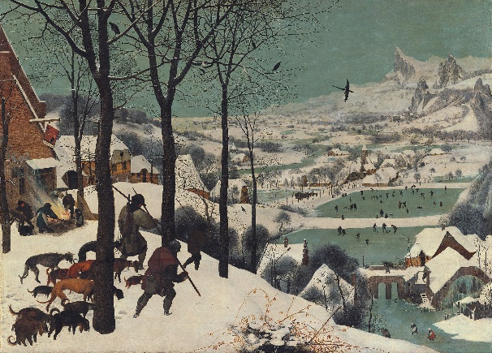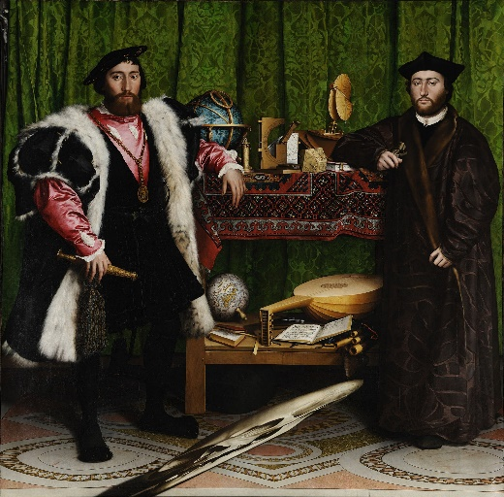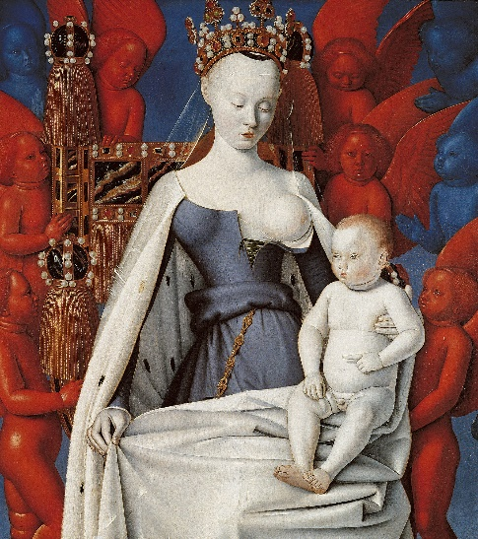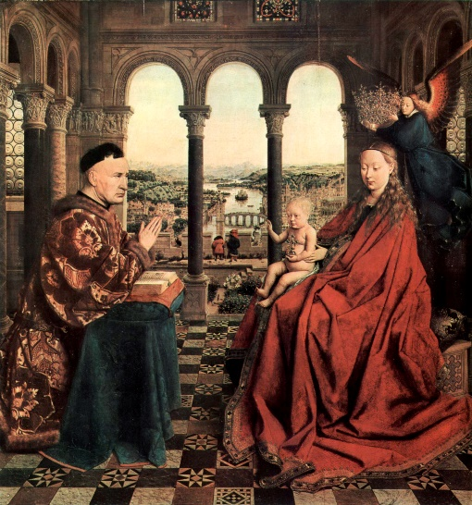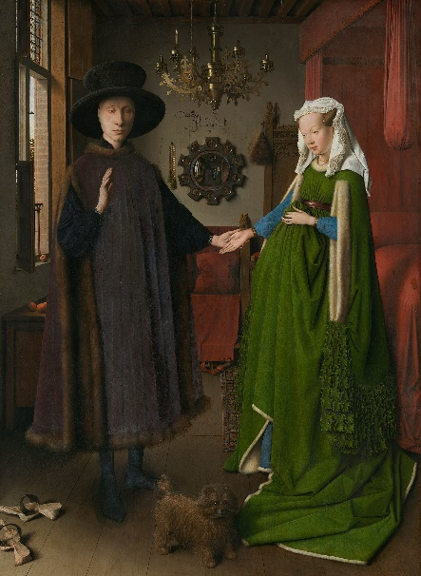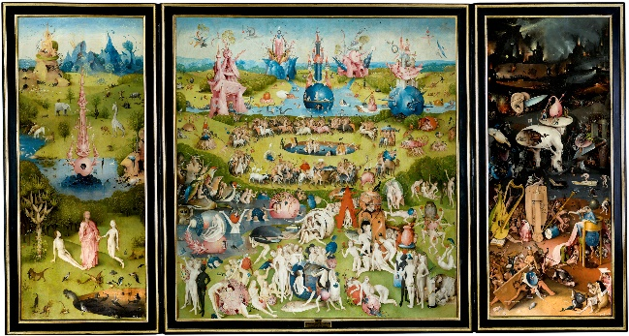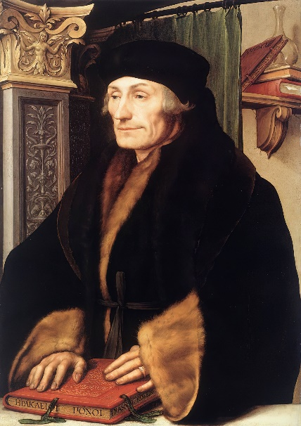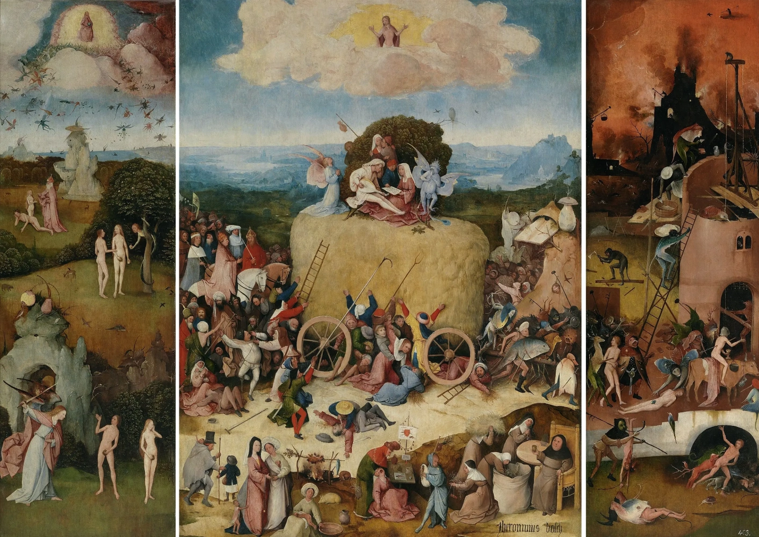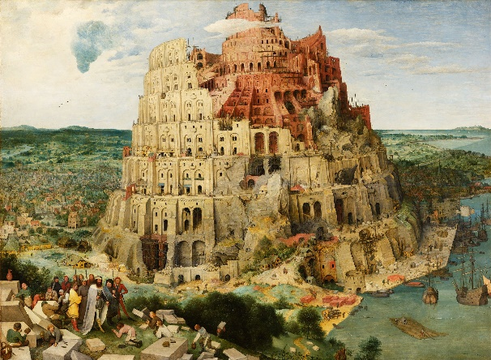

Северное Возрождение

1500 — Автопортрет в одежде, отделанной мехом

1533 — Послы

1565 — Охотники на снегу

1450 — Богоматерь с младенцем

1435 — Мадонна канцлера Ролена

1563 — Вавилонская башня

1523 — Портрет Эразма Роттердамского

1500-1516 — Воз сена

1434 — Портрет четы Арнольфини

1500-1510 — Сад земных наслаждений

# Итальянское возрождение

## 1482 — Весна

Весна. Галерея Уффици, Флоренция (1482) Сандро Боттичелли

[Ссылка](https://upload.wikimedia.org/wikipedia/commons/3/3c/Botticelli-primavera.jpg)

## 1482-1486 — Рождение Венеры

Рождение Венеры. Галерея Уффици, Флоренция. (1482-1486) Сандро Боттичелли

[Ссылка](https://upload.wikimedia.org/wikipedia/commons/thumb/0/0b/Sandro_Botticelli_-_La_nascita_di_Venere_-_Google_Art_Project_-_edited.jpg/2560px-Sandro_Botticelli_-_La_nascita_di_Venere_-_Google_Art_Project_-_edited.jpg)

## 1495-1498 — Тайная вечеря

Тайная вечеря. Санта-Мария-делле-Грацие, Милан (1495-1498) Леонардо да Винчи

[Ссылка](https://upload.wikimedia.org/wikipedia/commons/thumb/4/48/The_Last_Supper_-_Leonardo_Da_Vinci_-_High_Resolution_32x16.jpg/2560px-The_Last_Supper_-_Leonardo_Da_Vinci_-_High_Resolution_32x16.jpg?uselang=ru)

## 1499 — Пьета

Пьета. Собор Святого Петра, Ватикан. (1499) Микеланджело

[Ссылка](https://upload.wikimedia.org/wikipedia/commons/1/1f/Michelangelo%27s_Pieta_5450_cropncleaned_edit.jpg)

## 1501-1504 — Давид

Давид. Галерея Академии, Флоренция (1501-1504) Микеланджело Буонарроти

[Ссылка](https://upload.wikimedia.org/wikipedia/commons/thumb/a/a0/%27David%27_by_Michelangelo_Fir_JBU002.jpg/1365px-%27David%27_by_Michelangelo_Fir_JBU002.jpg)

## 1511 — Сотворение Адама

Сотворение Адама. Сикстинская капелла, Ватикан (1511) Микеланджело Буонарроти

[Ссылка](https://upload.wikimedia.org/wikipedia/commons/7/73/God2-Sistine_Chapel.png?uselang=ru)

## 1512-1513 — Сикстинская Мадонна

Сикстинская Мадонна. Галерея старых мастеров, Дрезден (1512-1513) Рафаэль Санти

[Ссылка](https://upload.wikimedia.org/wikipedia/commons/thumb/d/d4/RAFAEL_-_Madonna_Sixtina_%28Gemäldegalerie_Alter_Meister%2C_Dresden%2C_1513-14._Óleo_sobre_lienzo%2C_265_x_196_cm%29FXD.jpg/1494px-RAFAEL_-_Madonna_Sixtina_%28Gemäldegalerie_Alter_Meister%2C_Dresden%2C_1513-14._Óleo_sobre_lienzo%2C_265_x_196_cm%29FXD.jpg)

## 1537-1541 — Страшный суд

Страшный суд. Сикстинская капелла, Музеи Ватикана, Ватикан (1537-1541) Микеланджело Буонарроти

[Ссылка](https://upload.wikimedia.org/wikipedia/commons/thumb/1/18/Last_Judgement_%28Michelangelo%29.jpg/1860px-Last_Judgement_%28Michelangelo%29.jpg)

## 1548 — Конный портрет Карла V.

Конный портрет Карла V. Прадо, Мадрид (1548) Тициан Вечеллио

[Ссылка](https://upload.wikimedia.org/wikipedia/commons/thumb/d/d2/Carlos_V_en_Mühlberg%2C_by_Titian%2C_from_Prado_in_Google_Earth.jpg/1726px-Carlos_V_en_Mühlberg%2C_by_Titian%2C_from_Prado_in_Google_Earth.jpg)

# Северное возрождение

## 1434 — Портрет четы Арнольфини

Портрет четы Арнольфини. Лондонская национальная галерея, Лондон (1434) Ян ван Эйк

[Ссылка](https://upload.wikimedia.org/wikipedia/commons/thumb/5/53/The_Arnolfini_portrait_%281434%29.jpg/1497px-The_Arnolfini_portrait_%281434%29.jpg)

## 1435 — Мадонна канцлера Ролена

## Мадонна канцлера Ролена. Лувр, Париж (1435) Ян ван Эйк

[Ссылка](https://upload.wikimedia.org/wikipedia/commons/1/14/Jan_van_Eyck_070.jpg)

## 1450 — Богоматерь с младенцем

Богоматерь с младенцем. Королевский музей изящных искусств, Антверпен (1450) Жан Фуке

[Ссылка](https://upload.wikimedia.org/wikipedia/commons/thumb/f/fb/Jean_Fouquet_005.jpg/1814px-Jean_Fouquet_005.jpg)

## 1500 — Автопортрет в одежде, отделанной мехом

Автопортрет в одежде, отделанной мехом. Старая пинакотека, Мюнхен (1500) Альбрехт Дюрер

[Ссылка](https://upload.wikimedia.org/wikipedia/commons/6/68/Dürer_-_Selbstbildnis_im_Pelzrock_-_Alte_Pinakothek.jpg)

## 1500-1510 — Сад земных наслаждений

Сад земных наслаждений. Музей Прадо, Мадрид (1500-1510) Иероним Босх

[Ссылка](https://upload.wikimedia.org/wikipedia/commons/a/ae/El_jardín_de_las_Delicias%2C_de_El_Bosco.jpg)

## 1500-1516 — Воз сена

Воз сена. Музей Прадо, Мадрид (1500–1516) Иероним Босх

[Ссылка](https://arthive.net/res/media/img/oy1000/work/1ed/289421.webp)

## 1523 — Портрет Эразма Роттердамского

Портрет Эразма Роттердамского. Лондонская национальная галерея (1523) Ганс Гольбейн

[Ссылка](https://upload.wikimedia.org/wikipedia/commons/3/30/Holbein-erasmus.jpg)

## 1533 — Послы

Послы. Национальная галерея, Лондон (1533) Ганс Гольбейн Младший

[Ссылка](https://upload.wikimedia.org/wikipedia/commons/thumb/8/88/Hans_Holbein_the_Younger_-_The_Ambassadors_-_Google_Art_Project.jpg/2078px-Hans_Holbein_the_Younger_-_The_Ambassadors_-_Google_Art_Project.jpg)

## 1563 — Вавилонская башня

Вавилонская башня. Музей истории искусств, Вена (1563) Питер Брейгель Старший

[Ссылка](https://upload.wikimedia.org/wikipedia/commons/thumb/f/fc/Pieter_Bruegel_the_Elder_-_The_Tower_of_Babel_%28Vienna%29_-_Google_Art_Project_-_edited.jpg/2560px-Pieter_Bruegel_the_Elder_-_The_Tower_of_Babel_%28Vienna%29_-_Google_Art_Project_-_edited.jpg)

## 1565 — Охотники на снегу

Охотники на снегу. Музей истории искусств, Вена (1565) Питер Брейгель Старший

[Ссылка](https://upload.wikimedia.org/wikipedia/commons/e/ed/Pieter_Bruegel_d._Ä._106b.jpg)